 |  | 

سلسلة الوحدات التدريبية المهنية المتكاملة

اسم المهنة: إدارة المباني الذكية
اسم الوحدة: ملحق "تركيب أنظمة الانذار ضد الحريق وصيانتها"
الرقم الرمزي: 5

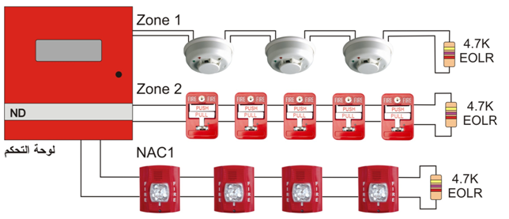

 |  | 
 | 

تم تصميم وتطوير وتحقيق ملحق هذه الوحدة:
- بتمويل من الاتحاد الاوروبي من خلال مشروع "ربط التعليم المهني مع فرص العمل: تحسين جودة قطاع التعليم والتدريب المهني والتقني في القدس الشرقية".
- تنفيذ واشراف مؤسسة التعاونية الدولية - COOPI.
- تطوير الأدلة والوحدات تم من قبل أوبتموم للاستشارات والتدريب.
- بالتعاون مع مؤسسات التعليم والتدريب المهني في القدس وغرف التجارة والصناعة في رام الله والقدس.

جميع الحقوق محفوظة للتعاونية الدولية “COOPI”

إعداد: م. أحمد مرعي
الإشراف الفني: م. بسام صالح (خبير تعليم وتدريب مهني وتقني)
م. رندة هلال (خبيرة تعليم وتدريب مهني وتقني والربط مع سوق العمل)

تم إعداد هذه الوحدة استنادا للمنهجية الوطنية المعتمدة في إعداد المناهج في قطاع التعليم والتدريب المهني بحسب "دليل تطوير برامج التعليم والتدريب المهني والتقني ضمن منهجية الوحدات النمطية المتكاملة في فلسطين" الرابط في مركز المناهج الفلسطيني- وزارة التربية والتعليم العالي:www.pcdc.edu.ps

فهرس المحتويات
الرقم | العنوان | رقم الصفحة
1 | مقدمة. | 4
2 | مخرجات التعلم واهداف التعلم. | 5
3 | تركيب نظام مكافحة الحريق وتشغيله. | 7
4 | اختبار نظري رقم (7). | 14
5 | بطاقة التمرين العملي رقم (7). | 15
6 | الاختبار الأدائي للتمرين العملي رقم (7). | 19
7 | تشخيص أعطال نظام مكافحة الحريق وإصلاحها. | 22
8 | اختبار نظري رقم (8). | 28
9 | بطاقة التمرين العملي رقم (8). | 29
10 | الاختبار الأدائي للتمرين العملي رقم (8). | 32
11 | قائمة المصطلحات الفنية. | 34
12 | قائمة المراجع. | 34

مقدمة

بتمويل من الاتحاد الاوروبي، تنفذ التعاونية الدولية "كوبي" مشروع "ربط التعليم المهني مع فرص العمل: تحسين جودة قطاع التعليم والتدريب المهني والتقني في القدس الشرقية". حيث يهدف المشروع بشكل عام الى المساهمة في تحسين الحياة الاجتماعية والاقتصادية للشباب والشابات في القدس الشرقية، ويهدف بشكل خاص الى تحسين المهارات المهنية للقوة العاملة من الشباب وبالتالي تمكينهم من اخذ الفرصة والافضلية في سوق العمل.

يأتي تطوير وتحقيق هذه الوحدة ايماناُ من كوبي بأهمية حصول المتدرب/ة على جودة أعلى من التعليم والتدريب المهني بما يتناسب مع حاجة السوق ومتطلباته. وتم التطوير بناء على نتائج دراسات لسوق العمل ومتطلباته وحاجاته، كما وتمت مراجعة التحليل المهني من قبل سوق العمل.

تختص هذه الوحدة بمهمة " تركيب أنظمة الانذار ضد الحريق وصيانتها " بهدف إكساب المتدرب/ة المهارات الأدائية والنظرية والاتجاهية المتعلقة بتركيب أنظمة الانذار ضد الحريق وصيانتها.

التعاونية الدولية "كوبي"

مخرجات التعلم
يتوقع منك بعد دراسة هذه الوحدة والتفاعل مع أنشطتها وخبراتها أن يكون لديك القدرة على تركيب أنظمة الانذار ضد الحريق وصيانتها.

أهداف التعلم
يتوقع منك بعد دراسة هذه الوحدة والتفاعل مع أنشطتها وخبراتها أن يكون لديك القدرة على:
- تحديد مكونات أنظمة كواشف الحريق التقليدية والمعنونة وأطراف توصيلها.
- تركيب نظام إنذار مبكر ضد الحريق مكون من لوحة تحكم تقليدية 2 مناطق وعدد من كواشف الحريق والدخان والغاز المتنوعة والحرارة.
- تركيب نظام إنذار مبكر ضد الحريق مكون من لوحة تحكم معنونة 2 مناطق وعدد من كواشف الحريق والدخان والغاز المتنوعة ووحدة اتصالات هاتفية.
- برمجة نظام الإنذار ضد الحريق وتشغيله.
- تنفيذ برنامج الصيانة الوقائية لنظام الإنذار ضد الحريق.
- تشخيص أعطال نظام الإنذار ضد الحريق وصيانتها.
- تركيب نظام مكافحة الحريق وتشغيله.
- تشخيص أعطال نظام مكافحة الحريق وإصلاحها.

المتطلبات المسبقة
قبل الشروع في دراسة هذه الوحدة يطلب منك دراسة وحدة صيانة الأنظمة الالكترونية.

تقويم الأداء
سيتم تقويم أدائك من خلال:
- إجابتك على أسئلة الاختبارات النظرية.
- تنفيذ التمارين والاختبارات والنشاطات الواردة في الوحدة التدريبية.

الهدف السابع
بعد إنهائك الأنشطة التعليمية أدناه سيكون لديك القدرة على تركيب نظام مكافحة الحريق وتشغيله.

الأنشطة التعليمية
المطلوب منك القيام بالآتي: | الاستعانة بالآتي:
قراءة المادة التعليمية. | المادة التعليمية.
الاجابة عن الأسئلة في نهاية المادة التعليمية. | المدرب/ الميسر لمناقشة اجابتك على الأسئلة.
تنفيذ التمرين/ التطبيق العملي. | المراجع المبينة في نهاية الوحدة التدريبية.
تنفيذ تمرين الممارسة العملية. | البحث في الانترنت.
تنفيذ الاختبار العملي بعد تمرين الممارسة العملية. | زيارة ميدانية إلى مواقع العمل.
تنفيذ النشاطات المطلوبة.

المعلومات النظرية

7- تركيب نظام مكافحة الحريق وتشغيله
7-1 نظام مكافحة الحريق وأهميته
نظام مكافحة الحريق (Fire Fighting Systems) هو نظام لإطفاء الحريق في منشأة أو مبنى ما بطريقة أوتوماتيكية، ويعتبر نظام مكافحة الحريق خط الدفاع الأول عند حدوث الحريق.
عند الحديث عن نظام مكافحة حريق فان المقصود بذلك هو ايجاد طريقة لإطفاء الحريق عند استشعاره من لوحة انذار الحريق في المبنى، وإن طريقة اطفاء الحريق تعتمد على طبيعة المكان المراد اطفائه، لذا فان أنظمة مكافحة الحريق تقسم الى:
- انظمة مائية (مرشات مائية).
- انظمة غازية (اسطوانات الغاز).
نظرية الإطفاء ببساطة هي تعطيل فعالية أحد عناصر الحريق الثلاثة وهي: الطاقة الحرارية، أو الوقود، أو الأكسجين، وفي النظرية الحديثة تعني تفكيك أو تعطيل التفاعلات الكيميائية.

7-2 المخطط الصندوقي لنظام مكافحة الحريق
عند الحديث عن نظام مكافحة الحريق فان المقصود لوحة انذار حريق عادية أو معنونة تقوم بتشغيل اسطوانات غاز مشبوكة بها او لوحة انذار حريق تعمل على تشغيل نظام المرشات المائية التي تعمل بشكل ميكانيكي، وذلك من خلال إشارة بين لوحة الانذار وهذا النظام الميكانيكي، والمقصود بالإشارة هو كيبل واصل بين النظامين، ويبين الشكل (1): المخطط الصندوقي لنظام مكافحة الحريق.

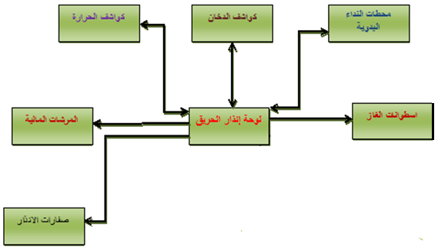
شكل (1): المخطط الصندوقي لنظام مكافحة الحريق

7-3 تحديد القطع الازمة لعمل نظام مكافحة الحريق
في مكافحة الحريق لا بد من تحديد طريقة الاطفاء حتي يتم تحديد قطع النظام، وفي كلا الحالتين فان النقطة المركزية في النظام هي لوحة انذار الحريق المشبوك عليها كواشف غاز وحرارة بشكل أساسي ومحطة نداء يدوية على الاقل، وفيما يأتي طرق اطفاء الحريق:

7-3-1 طريقة الاطفاء باستخدام المرشات المائية
في هذه الطريقة يتم بناء نظام انذار حريق بشرط أن يكون معنون، نظرا لكبر حجم المشروع، ثم يتم أخذ إشارة من نظام المرشات المائية تشبك على مخرج المرحل أو على قطعة تعريف بين النظامين.

إن موضوع المرشات المائية هو موضوع ميكانيكي بحت، إذ أنه عبارة عن مرشات مائية تركب في سقف المبنى كما هو حال كواشف الدخان والغاز، وترتبط هذه المرشات بمواسير معدنية يتم طلائها باللون الأحمر لتمييزها، ونهاية هذه المواسير تكون عند مضخة تعمل على نقل الماء من خزان أو بئر مياه في هذه المواسير لتصل للمرشات التي تقوم بدورها برش الماء في المكان، الشكل (2).

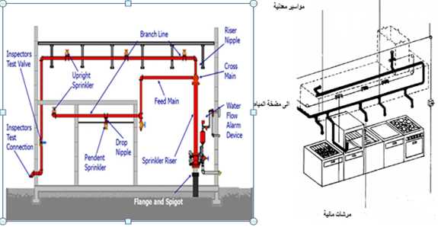
شكل (2): مثال توضيحي للمرشات المائية

إن نظام مكافحة الحريق في هذه الحالة هو عبارة عن نظام تكاملي بين مضخة الماء السابقة الذكر ومرحل يوجد في لوحة انذار الحريق (بشكل داخلي أو خارجي).

يمكن استخدم هذا النظام في جميع الأماكن المغلقة، باستثناء تلك المناطق التي لا يمكن اطفاءها بالمياه، مثل لوحات الكهرباء المختلفة (الرئيسة أو لوحات التوزيع) وغرفة خزن النقود (في البنوك خصوصا).

7-3-2 طريقة الاطفاء باستخدام أسطوانات الغاز
في هذه الطريقة يتم بناء نظام انذار حريق أيضا ولا يشترط أن يكون نظام معنون. وبناء على لوحة الانذار (عادية أو معنونة) فان النظام يصنف إلى بسيط أو معقد، الشكل (3).

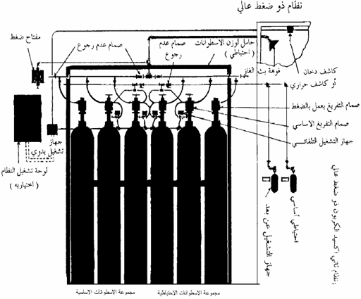
شكل (3): مثال توضيحي للإطفاء باستخدام أسطوانات الغاز

وفي هذه الطريقة فإن نظام مكافحة الحريق هو نظام مستقل لا يعتمد على الربط بنظام آخر، فالأسطوانات الغازية هي جزء من لوحة انذار الحريق، وإن طريقة الربط بين لوحة الانذار وأسطوانات الغاز هي الكوابل، أما طريقة الربط بين أسطوانات الغاز نفسها هي بالمواسير المعدنية الحمراء، كما في المرشات المائية.

يستخدم هذا النظام في الأماكن المغلقة التي لا يمكن اطفاءها بالمياه، مثل لوحات الكهرباء المختلفة وغرف خزن النقود.

7-4 توصيل قطع تأسيس نظام مكافحة الحريق بلوحة انذار الحريق
7-4-1 طريقة الانظمة المائية (مرشات مائية)
يتم توصيل قطع الانذار (المعنونة) وفق أدلة التشغيل من كواشف مختلفة أو كبسات طوارئ ثم توصيل كيبل من مرحل تحكم (Control Module) إلى المضخة المسؤولة عن فتح المرشات المائية. مرحل التحكم يمكن أن يكون موجود باللوحة أو قد يكون خارجي يتم تركيبه من ضمن مجموعة الكواشف وكبسات الطوارئ. وتوقيت عمل المرشات هنا يخضع لكيفية برمجة قطع النظام ومن ثم برمجة مرحل التحكم، الشكل (4).

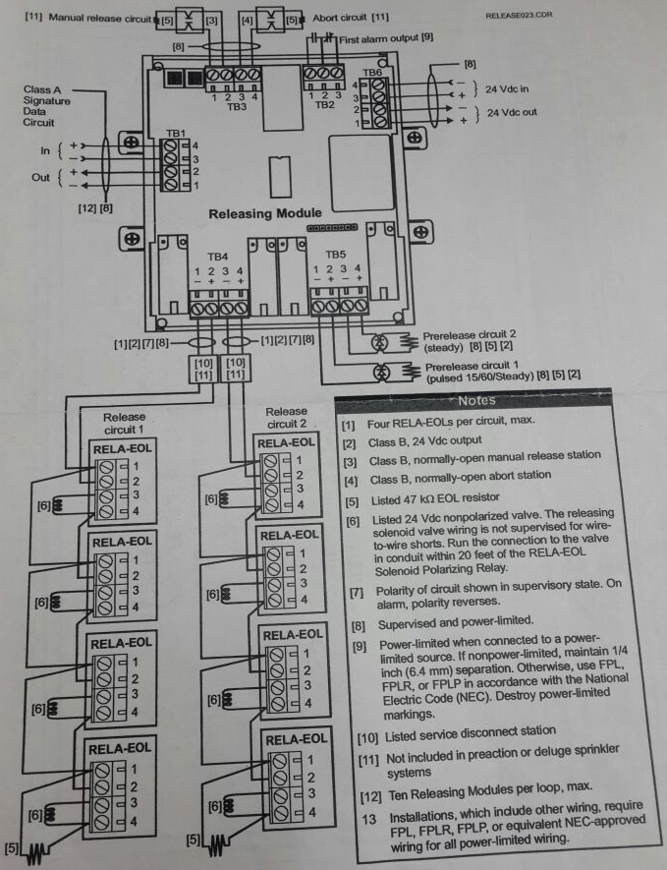
شكل (4): أحد أنواع مرحل تحكم (Control Module) معنون

7-4-2 أنظمة غازية (أسطوانات الغاز)
يتم توصيل قطع الانذار وفق أدلة التشغيل من كواشف مختلفة أو كبسات طوارئ ثم توصيل كيبل من مرحل تحكم يكون داخل اللوحة فقط إذا كانت عادية وقد يكون داخلي/ خارجي إن كانت معنونة ومن ثم توصيل هذا الكيبل إلى أسطوانة الغاز. وإن أسطوانة الغاز تحتاج لسلكين يحتويان كمية dc24 فولت لتشغيلها وعند توصيل هذين السلكين مع مرحل التحكم فإنهما يشبكان على المخرجينNormally Open-Common) ( أي بطريقة مفتوح عادة. أي أن توقيت عمل الأسطوانات ينتظر حدوث انذار لتعكس حالة المرحل إلىNormally Closed أي مغلق عادة، وبالتالي يتم تفعيل كمية V dc24 اللازمة لتشغيل الأسطوانات، الشكل (5).

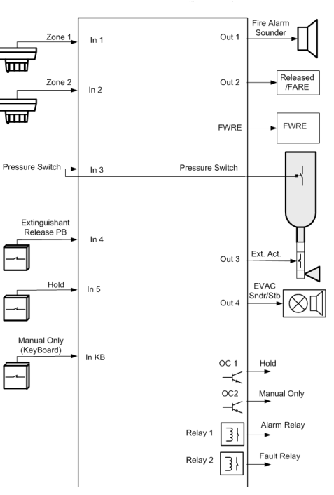
شكل (5): مخطط توضيحي لتوصيل نظام مكافحة عادي

7-5 برمجة نظام مكافحة الحريق بحسب الشروط الفنية
إن الأساس في برمجة نظام المكافحة هو التحكم بمقدار الزمن بين وجود حالة انذار وعمل نظام الاطفاء (مائي او غازي)، ويسمى هذا الزمن بزمن التأخير (Delay time).
هذا الزمن هو المتغير الأهم لنظام المكافحة فالفائدة منه هي اعطاء فترة زمنية بسيطة كي يقوم المستخدم بتعطيل عمل نظام الاطفاء في حال كان الانذار خاطئ.

7-5-1 نظام مكافحة معنون
يقتضي هذا النظام برمجة مجموعة الكواشف الموجودة بالمناطق التي يمكن اطفائها بالماء لتتحد وتقوم بإعطاء أمر الى مرحل التحكم ليقلب حالته ويشغل المضخة المسؤولة عن المرشات المائية، أو برمجة الكواشف وكبسات الطوارئ الموجودة بمناطق خاصة ليتم اطفائها بالغاز بعكس حالة مرحل التحكم ايضا.

تسمى هذه المجموعة (Matrix) ويتم وضع الكواشف المسؤولة عن تشغيل نظام المكافحة بمجموعة تسمى (AND group)، أما نظام الاطفاء الموجود فيشبك على المخرج (Output)، الشكل (6).

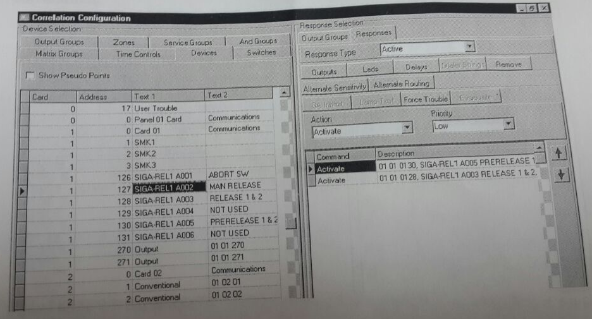
شكل (6): مثال لبرمجة نظام مكافحة معنون

إن الأمر الواجب مراعاته هنا أنه في حال وجود النظامين معا (مرشات مائية وأسطوانات غاز) فإنه يلزم مرحلين تحكم حتى تتم برمجة كل نظام ليعمل بشكل منطقي ومستقل عن الآخر.

7-5-2 نظام مكافحة عادي
هنا تتم برمجة بسيطة جدا من نفس اللوحة بحيث يجب تتبع وظيفة المبينات على اللوحة ووظائفها، وتتعلق البرمجة في هذه الحالة بزمن تأخير عمل الأسطوانة، شريطة الحذر في أن يكون عدد الكواشف لا يقل عن اثنين وفي كل منطقة خاصة بالإطفاء بأسطوانات الغاز يتم وضع كاشف حرارة وبجانبه كاشف دخان وكبسة طوارئ يكون لونها أصفر (اللون معتمد عالميا) إذ يتم توصيل كاشف الدخان على منطقة وكاشف الحرارة على منطقة وفي حال اتحد الانذاران (الكاشفين) فإن اللوحة تعطي أمر بعكس حالة المرحل ليقوم بفتح أسطوانة الغاز. إن هذا التأكيد يتم لمحاولة أن لا تفتح أسطوانة الغاز الا في حال أكثر احتمالية لنشوب حريق بسبب ثمن الغاز المكلف، أما الحكمة من وجود كبسة الطوارئ فهي لفتح أسطوانة الغاز عند حدوث خلل بالكواشف، الشكل (7).

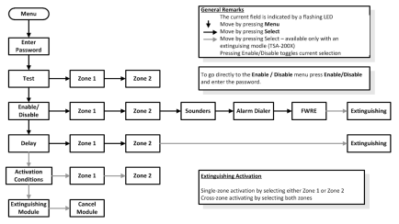
شكل (7): دلالة مبينات لوحة نظام مكافحة عادي

7-6 تشغيل لوحة مكافحة الحريق واختبار عملها
بعد الانتهاء من توصيل القطع حسب الشروط الفنية يتم تشغيل اللوحة دون التوصيل للمرشات المائية أو لأسطوانات الغاز وذلك ليتم التأكد من صحة عمل النظام أولا ثم التأكد من صحة عمل مرحل التحكم بتسلسل منطقي ثانيا. وبعد التأكد من هذين الشرطين يتم شبك نظام الاطفاء الموجود باللوحة ليكون جاهزا للعمل حال حدوث انذار حريق.

اختبار نظري رقم (7)

وضع دائرة حول رمز الإجابة الصحيحة فيما يأتي:
- نظام مكافحة الحريق هو عبارة عن نظام:
- لوحة انذار حريق عادية أو معنونة تشغل نظام الاطفاء المشبوك بها.
- لوحة خاصة تسمى لوحة مكافحة الحريق لا علاقة لها بنظام الانذار.
- نظام ميكانيكي يعمل تشغيل المضخات الميكانيكية.
- لا يشمل لوحة تحكم بالأصل.
- يخضع توزيع وتركيب المرشات المائية المسؤولة عن نظام الاطفاء المائي في المنشاة لاعتبارات:
- كهربائية فقط.
- ميكانيكية فقط .
- ميكانيكية وكهربائية.
- معمارية.
- يستخدم نظام الاطفاء بأسطوانات الغاز في:
- جميع مناطق المبنى.
- الأماكن المفتوحة في المبنى.
- الأماكن المغلقة في المبنى.
- المناطق التي لا يمكن اطفاءها بالماء لحساسيتها وصعوبة وصول رجال الاطفاء لها.
- مخارج لوحة تحكم نظام مكافحة الحريق المسؤولة عن تشغيل نظام الاطفاء هي:
- مخارج الأجراس.
- مخارج قطع تأسيس النظام.
- مخرج مرحل التحكم او مخرج out.
- مخرج الاتصال الآلي.

بطاقة التمرين العملي رقم (7)

اسم التمرين: تركيب نظام مكافحة الحريق وتشغيله.
الزمن المخصص للتمرين:

الأهداف التدريبية للتمرين:
بعد إنهاء التمرين من المتوقع أن يكون لديك القدرة على تركيب نظام مكافحة الحريق وتشغيله.

التسهيلات التدريبية للتمرين (التجهيزات والأدوات والمواد):
- لوحة تحكم بإنذار الحريق تحتوي منطقتين (2) مع جميع قطع النظام التي تشمل: كاشف دخان دخان وكاشف حرارة، محطة نداء يدوية، جرس، بطاريتين 12Vdc.
- صندوق عدة.
- جهاز قياس (D M M).
- اسلاك مقاومة للحريق تحتوي خطين بطول 10 م.
- اسطوانة غاز من نوع FM200 بوزن 3 كغم.
- مجموعة كتالوجات فنية لنظام مكافحة عادي.

خطوات تنفيذ التمرين:
- تحضير التجهيزات والأدوات والمواد اللازمة، الشكل (8).

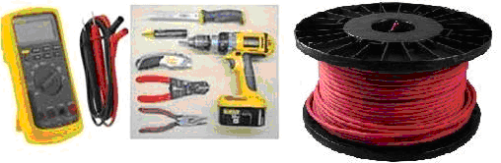
شكل (8): التجهيزات والأدوات والمواد

- فك جهاز انذار الحريق وجميع قطع النظام وفحصها حسب دليل الشركة المصنعة، الشكل (9).

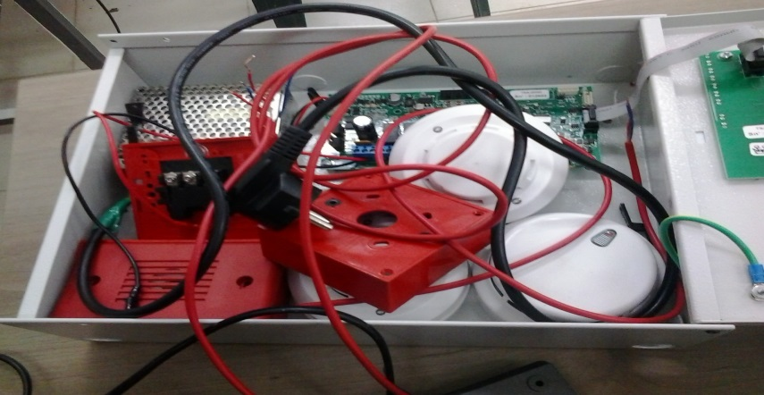
شكل (9): جهاز انذار الحريق مع قطع النظام

- تحديد أجزاء لوحة التحكم وتحديد مصادر التغذية، الشكل (10).

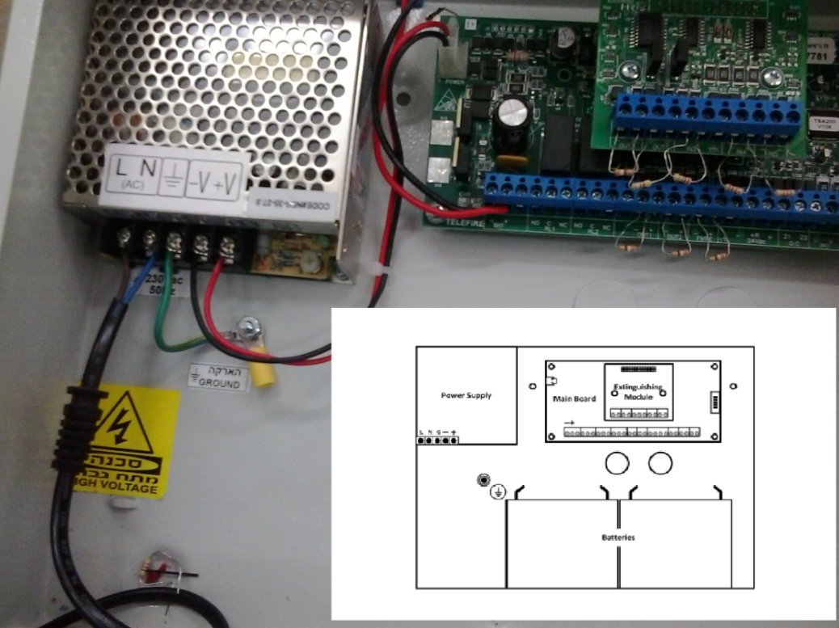
شكل (10): لوحة التحكم

- تحديد قطع نظام مكافحة حريق وطريقة توصيلها بناء على دليل الشركة المصنعة مع الأخذ بعين الاعتبار أنه يتم شبك قطع التأسيس (كواشف ومحطة أو كبسة نداء) على مدخل IN مع مراعاة توصيل مقاومة نهاية الخط، والأسطوانة على مخرج OUT (الذي يترك فارغا موصلا بمقاومة نهاية خط مبدئيا)، الشكل (11).

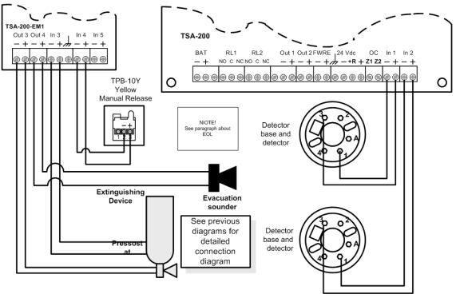
شكل (11): قطع نظام مكافحة حريق (عادي مع أسطوانة غاز) وطريقة توصيلها
- تشغيل اللوحة والتأكد من انها تعمل ودون مشاكل بالنظام وذلك بملاحظة المبينات على مقدمة اللوحة، الشكل (12).

شكل (12): المبينات على مقدمة اللوحة

- برمجة لوحة الانذار باختيار الكواشف المسؤولة عن فتح أسطوانة الغاز ثم برمجة وقت التأخير بتتبع دليل الشركة المصنعة، الشكل (13).

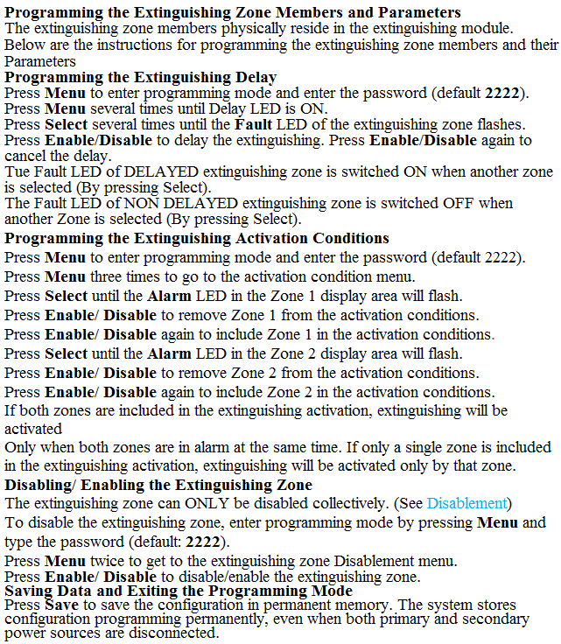
شكل (13): مثال على برمجة نظام مكافحة باختيار الكواشف المسؤولة عن تشغيل نظام الاطفاء وبرمجة وقت التأخير

- تشغيل اللوحة وعمل انذار على كاشفين (دخان وحرارة) المشبوكين على منطقتين مختلفتين ثم عمل انذار على كبسة الطوارئ، وباستخدام ساعة الفحص يتم التأكد من مخرج (Out) المشبوك على الأسطوانة بأنه يتزود بكمية 24Vdc في كلا الحالتين بعد فترة التأخير التي تمت برمجتها في الخطوة السابقة.
- تشغيل اللوحة وشبك الأسطوانة.

الاختبار الأدائي للتمرين العملي رقم (7)

اسم التمرين: تركيب نظام مكافحة الحريق وتشغيله.
اسم المتدرب/ة:
الرقم | الخطوات | نعم | لا | ملاحظات
1 | ارتداء ملابس العمل.
2 | تهيئة مكان العمل.
3 | تحضير التجهيزات والأدوات والمواد.
4 | تركيب مكونات نظام مكافحة الحريق.
5 | توصيل مكونات نظام مكافحة الحريق.
6 | برمجة نظام مكافحة الحريق.
7 | تشغيل لوحة مكافحة الحريق.
8 | المحافظة على التجهيزات والأدوات والمواد.
9 | التقيد بتعليمات السلامة المهنية.
10 | ترتيب مكان العمل.
اسم الفاحص/ة: التوقيع: التاريخ:

الأنشطة الفردية الإضافية
- إعداد بحث عن نظام مكافحة حريق معنون.
- عمل زيارة ميدانية لاحد فروع شركة الكهرباء وملاحظة استخدام نظام مكافحة حريق مبني على أسطوانات الغاز داخل لوحات الكهرباء التي تتجاوز في أحمالها 100A.

الهدف الثامن
بعد إنهائك الأنشطة التعليمية أدناه سيكون لديك القدرة على تشخيص أعطال نظام مكافحة الحريق وإصلاحها.

الأنشطة التعليمية
المطلوب منك القيام بالآتي: | الاستعانة بالآتي:
قراءة المادة التعليمية. | المادة التعليمية.
الاجابة عن الأسئلة في نهاية المادة التعليمية. | المدرب/ الميسر لمناقشة اجابتك على الأسئلة.
تنفيذ التمرين/ التطبيق العملي. | المراجع المبينة في نهاية الوحدة التدريبية.
تنفيذ تمرين الممارسة العملية. | البحث في الانترنت.
تنفيذ الاختبار العملي بعد تمرين الممارسة العملية. | زيارة ميدانية إلى مواقع العمل.
تنفيذ النشاطات المطلوبة.

المعلومات النظرية

8- تشخيص أعطال نظام مكافحة الحريق وإصلاحها
8-1 الأعطال المحتملة لنظام مكافحة الحريق
هناك عدد من الأعطال يحتمل ظهورها على نظام المكافحة، وهذه الأعطال هي:

8-1-1 أعطال ناتجة عن الأسلاك
تقسم هذه الاعطال الى:
- حدوث قصر (short) على الأسلاك، إذ يجب استبدال الأسلاك في هذه الحالة بأخرى جديدة.
- الأسلاك ليست مشبوكة على القطع بشكل سليم وفق دليل الشركة المصنعة، إذ يجب شبكها وشدها بالشكل الصحيح.

8-1-2 أعطال ناتجة عن نفس قطع نظام مكافحة الحريق
وفي هذه الحالة يتم استبدال القطع التالفة بأخرى جديدة بعد التأكد من انتهاء المشكلة بشبك القطع الجديدة، أما بالنسبة لأسطوانة الغاز يتم التأكد من عمرها الافتراضي بحسب الشركة المصنعة إذ أن المتداول عادة أن عمر الأسطوانة الافتراضي لا يتجاوز 3 سنوات.
وفي حالة كان النظام المتوفر مبني على نظام المرشات المائية، فإنه على طاقم الصيانة في المبنى التأكد من فعالية المضخة المسؤولة عن تشغيل المرشات المائية.
وفي جميع الحالات يجب التأكد من فعالية مرحل التحكم واستبداله حال تلفه وذلك باستخدام ساعة الفحص (DMM) والتأكد من أنه في حالة الانذار تصل أسطوانة الغاز كمية التغذية اللازمة لتشغيلها.

8-2 تحديد أجزاء النظام بحسب المخطط الصندوقي
يمكن تحديد أعطال قطع النظام من المخطط الصندوقي لنظام مكافحة الحريق، الشكل (14).

شكل (14): المخطط الصندوقي لنظام مكافحة حريق

وفيما يأتي الأعطال الناتجة عن أجزاء نظام المكافحة:
- أعطال في لوحة التحكم، وفيما يأتي الأعطال المحتملة في لوحة التحكم:
- أعطال في مصدر التغذية، أما الكهرباء الرئيسة (220VAC) أو في محول اللوحة الذي يحول الكهرباء الرئيسة إلى 16VAC، أو بطاريات الشحن، الشكل (15).

شكل (15): مصدر التغذية في لوحة التحكم

- أعطال في شبك الأسلاك على لوحة التحكم.
- أعطال في مرحل التحكم المسؤول عن تشغيل نظام الاطفاء، الشكل (16).

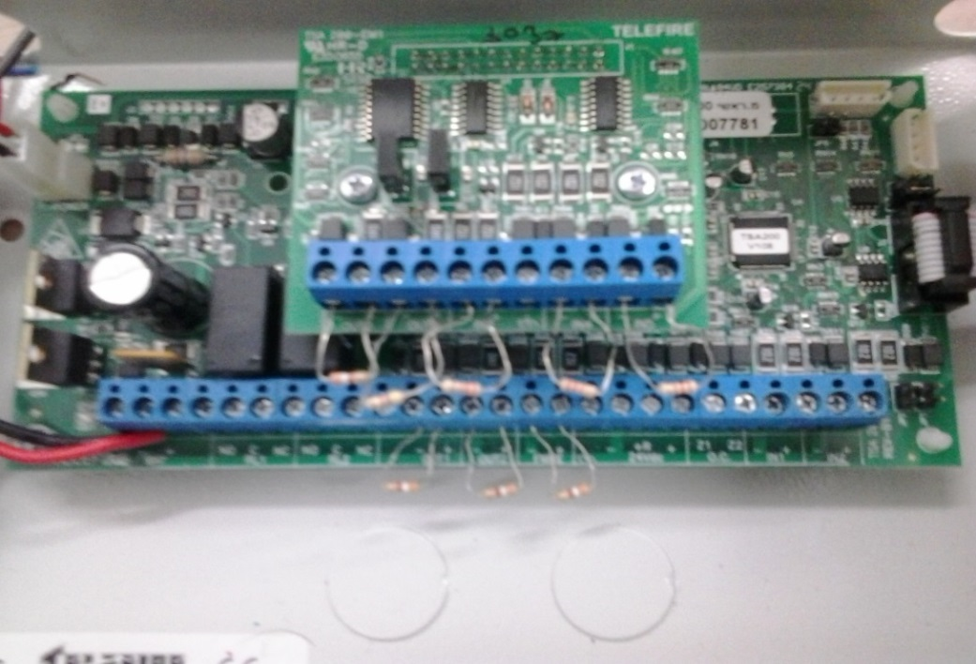
شكل (16): التركيب الداخلي للوحة تحكم نظام مكافحة حريق عادي
- أعطال في قطع تأسيس النظام، حيث يمكن حدوث أعطال في كواشف الدخان أو الحرارة أو محطات النداء اليدوية (B.G) المستخدمة، الشكل (17).

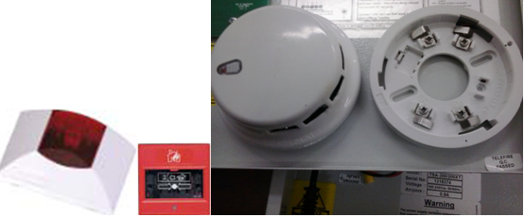
شكل (17): التركيب الداخلي لبعض قطع نظام المكافحة

- أعطال في صمام أسطوانة الغاز، الشكل (18).

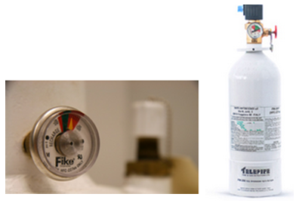
شكل (18): صمام أسطوانة الغاز

- أعطال في المرشات المائية المستخدمة في نظام الاطفاء المائي، الشكل (19).

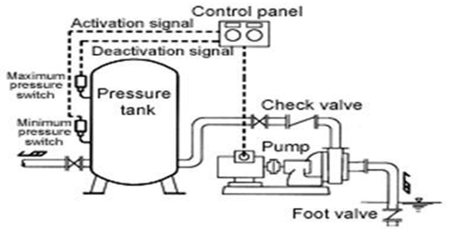
شكل (19): نظام الاطفاء المائي

8-3 تشخيص أعطال قطع نظام مكافحة الحريق بحسب أدلة الشركة المنتجة
لتشخيص اعطال نظام مكافحة الحريق يجب الرجوع لأدلة الشركات المصنعة للقطع من حيث طرق تجميع الكوابل على اللوحة، الشكل (20)، ومن ثم بالقطع، الشكل (21).

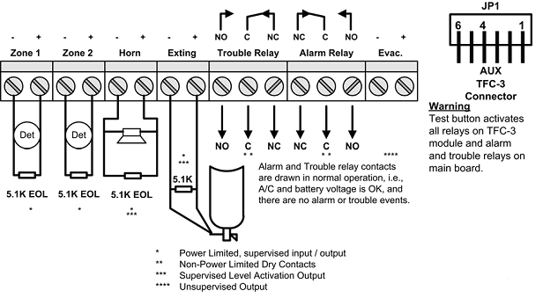
شكل (20): تجميع كوابل القطع على اللوحة

شكل (21): تجميع الكوابل على القطع

8-4 تشخيص أعطال وحدة التغذية الرئيسية والشحن
وحدة التغذية الرئيسة تتغذى بقيمة كهرباء(220VAC) حيث تشبك أسلاك الكهرباء الثلاث (L N E) بوجود فيوز رئيسي لحماية اللوحة من عدم انتظام الكهرباء أو حدوث قصر (Short)، وفي حال وجود خلل في وحدة التغذية نبدأ أولا بفحص الفيوز الرئيس من أنه يوصل تيار كهربائي وذلك باستخدام ساعة الفحص عند وضع مؤشرها على إشارة الزامور، الشكل (22).

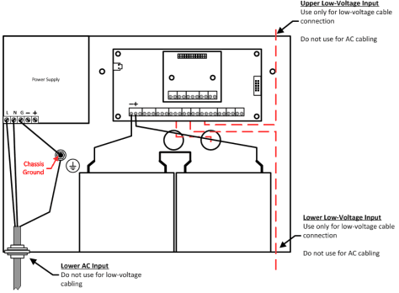
شكل (22): وحدة التغذية الرئيسية والشحن

بعد الفيوز الرئيسي يوجد محول يحول الكهرباء الرئيسية من 220VAC الى16VAC . يتم التأكد من فعالية هذا المحول باستخدام ساعة الفحص أيضا ومن أن مخرجه عليه فعليا قيمة16VAC.

بالنسبة لبطاريات الشحن، يتم فحص البطاريات وعادة ما يكون عددها اثنتان للتأكد من تزودها تيار كهربائي ثابت بقيمة (12VDC) لكل بطارية، وأحيانا تكون المشكلة في الأسلاك الواصلة بين البطاريتين أو الواصلة بينها و بين اللوحة. أما الاحتمال الأخير لبطاريات الشحن فهو الفيوز المسؤول عن حماية اللوحة من أضرارها، إذ يتم فحصه بنفس الطريقة باستخدام ساعة الفحص.

8-5 فحص أعطال صمامات اسطوانات الغاز
الصمام هو جهاز يستخدم لاحتواء محتويات الأسطوانة التي تكون تحت الضغط، فهو يمثل صمام الأمان الأولي الذي يقوم بحفظ محتويات أسطوانة الغاز، الشكل (23).

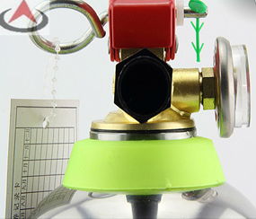
شكل (23): صمام أسطوانة غاز وساعة فحص الضغط

يجب التأكد من تركيب وتثبيت صمام الأسطوانة بهدف منع تسرب الغاز لذا يجب الانتباه دائما لساعة قياس الضغط الموجود بالأسطوانة أثناء عمل الصيانة الدورية، علما أن فترة صلاحية الغاز تتراوح بين سنتين إلى ثلاث سنين بحسب الشركة المصنعة، هذا ويجب عمل اختبار دوري لمدى فعالية الأسطوانة أو صلاحية الغاز، هذا ويتم تركيب الأسطوانات في مناطق ليست معرضة للعوامل الجوية حتى لا يتأثر الصمام ويقوم بتسريب الغاز دون الحاجة لذلك.

إن طريقة تركيب صمام الأسطوانة أو أنابيب التصريف والتوصيل تعتمد على عدم وجود انحناءات حتى يتم نقل سريع وفعال لمادة الاطفاء.

اختبار نظري رقم (8)

وضع دائرة حول رمز الإجابة الصحيحة فيما يأتي:
- يتم فحص عطل مصدر تغذية لوحة التحكم نظام مكافحة الحريق من خلال:
- فحص الأسلاك الواصلة لقطع النظام.
- فحص أسطوانة الغاز.
- فحص التغذية الرئيسة والمحولات الفيوزات والبطاريات.
- فحص محطات النداء اليدوية.
- عند فحص مشاكل الأسلاك أو الفيوزات أو مرحل التحكم، يتم وضع مؤشر ساعة الفحص على إشارة:
- الجهد VDC.
- الجهد VAC.
- التيارA .
- إشارة الزامور الخاصة بفحص القصر Short.
- طريقة تركيب صمام أسطوانة الغاز وأنابيب التصريف:
- تحتوي انحناءات.
- قائمة لا تحتوي انحناءات.
- بزاوية 30 درجة.
- عشوائية.

بطاقة التمرين العملي رقم (8)

اسم التمرين: تشخيص أعطال نظام مكافحة الحريق وإصلاحها.
الزمن المخصص للتمرين:

الأهداف التدريبية للتمرين:
بعد إنهاء التمرين من المتوقع أن يكون لديك القدرة على تشخيص أعطال نظام مكافحة الحريق وإصلاحها.

التسهيلات التدريبية للتمرين (التجهيزات والأدوات والمواد):
- صندوق عدة يحتوي مفكات مختلفة، قطاعات.
- جهاز قياس (D M M).

خطوات تنفيذ التمرين:
- تحضير التجهيزات والأدوات والمواد اللازمة، الشكل (24).

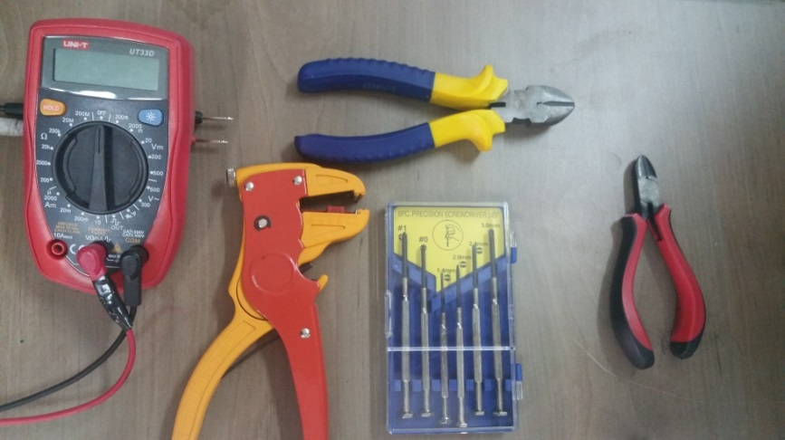
شكل (24): التجهيزات والأدوات والمواد

- فحص مصادر التغذية الرئيسية بما فيها الفيوزات والمحولات والمصادر المساندة (البطاريات) باستخدام ساعة الفحص، ويتم التأكد من مقدار التغذية الرئيسة والمحولات وذلك بوضع مؤشر الساعة عند قيمة V AC، الشكل (25).

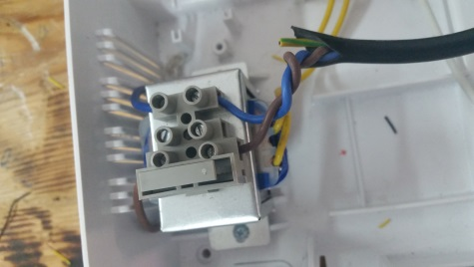
شكل (25): مصدر التغذية الرئيسة ومحول اللوحة
- فحص فيوز محول اللوحة بوضع مؤشر الساعة على مؤشر القصر (Short)، واستبدال الفيوز التالف الذي لا يعطي صوت يشبه صوت الزامور عند ذاك المؤشر، الشكل (26).

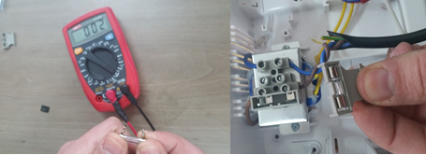
شكل (26): فحص فيوز محول اللوحة

- فحص بطاريات الاحتياط من حيث تغذيتها اللازمة وفحص السلك الواصل بينها علما أن قيمة تغذيتها تتراوح حول قيمة 24Vdc، الفحص يتم بوضع مؤشر الساعة على مؤشرVdc، الشكل (27).

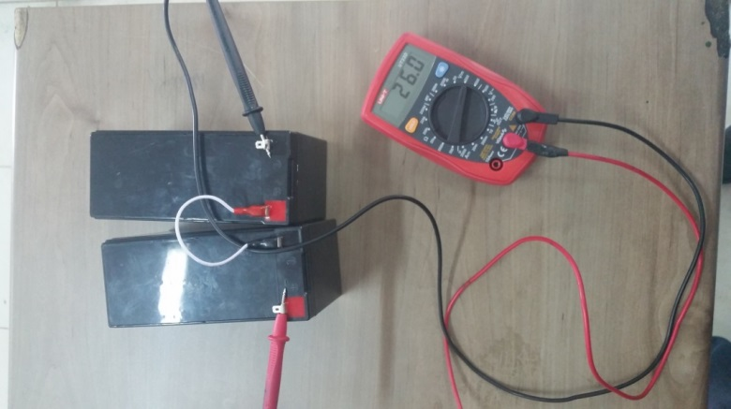
شكل (27): فحص بطاريات الاحتياط

- فحص الأسلاك الواصلة بين قطع النظام وذلك بوضع مؤشر ساعة الفحص على مؤشر القصر (Short)، واستبدال السلك التالف الذي يعطي صوت يشبه صوت الزامور عند ذاك المؤشر أو قيمة بدل الصوت، الشكل (28).

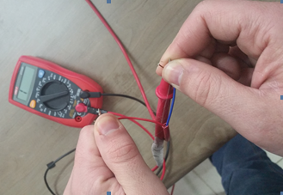
شكل (28):فحص الأسلاك
- فحص أعطال القطع من حيث توصيلها الصحيح وذلك بحسب أدلة التشغيل، والتأكد من عدم ارتخاء توصيل الاسلاك، الشكل (29).

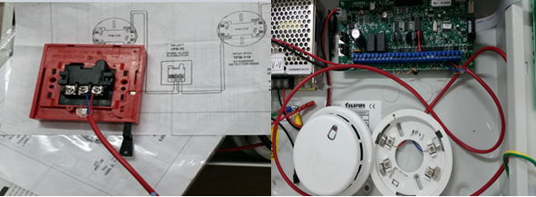
شكل (29): توصيلات قطع نظام مكافحة الحريق

- التأكد من مخارج مرحل التحكم أو مخرج (out) الذي تشبك عليه الأسطوانة من خلال ساعة الفحص وأنه يزود الأسطوانة بكمية 24Vdc اللازمة لتشغيل الأسطوانة، الشكل (30).

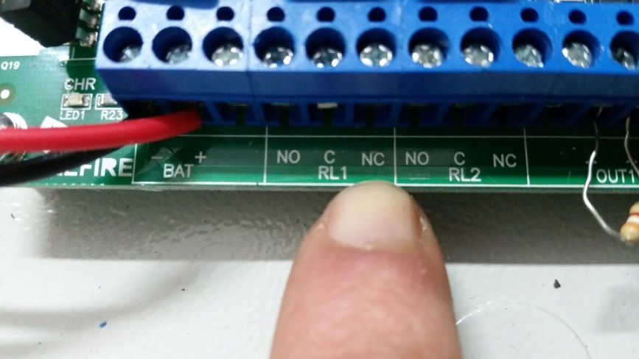
شكل (30): مخارج مرحل التحكم ومخرج Out على لوحة التحكم

- التأكد من المبينات الموجودة على اللوحة التي يشير فيها وجود ضوء متذبذب بلون برتقالي لخلل قد يكون موجود في مجمل النظام أو على مخرج أسطوانة الغاز، الشكل (31).

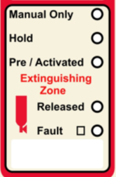
شكل (31): مثال مبينات موجودة على لوحة التحكم تشير لمخرج أسطوانة الغاز

الاختبار الأدائي للتمرين العملي رقم (8)

اسم التمرين: تشخيص أعطال نظام مكافحة الحريق وإصلاحها.
اسم المتدرب/ة:
الرقم | الخطوات | نعم | لا | ملاحظات
1 | ارتداء ملابس العمل.
2 | تهيئة مكان العمل.
3 | تحضير التجهيزات والأدوات والمواد.
4 | تشخيص أعطال نظام مكافحة الحريق وإصلاحها.
5 | تشخيص أعطال وحدة التغذية الرئيسية والشحن وإصلاحها.
6 | تشخيص أعطال صمامات اسطوانات الغاز وإصلاحها.
7 | المحافظة على التجهيزات والأدوات والمواد.
8 | التقيد بتعليمات السلامة المهنية.
9 | ترتيب مكان العمل.
اسم الفاحص/ة: التوقيع: التاريخ:

الأنشطة الفردية الإضافية
- إعداد بحث عن صيانة المضخات المائية المسؤولة عن الاطفاء المائي وكيفية توزيع المرشات المائية في المنشاة.

قائمة المصطلحات الفنية
المصطلح بالإنجليزية | المصطلح بالعربية
Fire Fighting Systems | أنظمة مكافحة الحريق
Sprinkler | مرش مائي
Control Module | وحدة تحكم
Delay Time | زمن التأخير
Matrix Group | مصفوفة كواشف مسؤولة عن تفعيل ناتج معين
Nozzle | فوهة مرش مائي
Valve | صمام أسطوانة
Gas Cylinder | أسطوانة غاز
Extinguisher | طفاية
Extinguishing Zone | منطقة اطفاء

قائمة المراجع

مواقع إلكترونية:
- www.resource.boschsecurity.com
- www.edwardsfiresafety.com
- www.telefire.co.il

